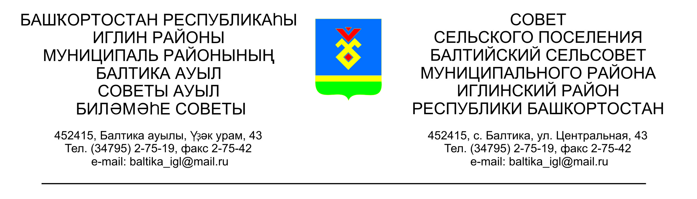
КАРАР РЕШЕНИЕ
Совета сельского поселения Балтийский сельсовет
муниципального района Иглинский район Республики Башкортостан

О признании утратившим силу решения Совета сельского поселения Балтийский сельсовет муниципального района Иглинский район Республики Башкортостан от 15 апреля 2016 г. № 87 «Об утверждении Положения о представлении депутатами Совета сельского поселения Балтийский сельсовет муниципального района Иглинский район Республики Башкортостан сведений о доходах, расходах, об имуществе и обязательствах имущественного характера»

В целях реализации Закона Республики Башкортостан от 06 июля 2017 года № 517-з «О внесении изменений в отдельные законодательные акты Республики Башкортостан в сфере местного самоуправления в целях противодействия коррупции» Совет сельского поселения Балтийский сельсовет муниципального района Иглинский район Республики Башкортостан решил:

1. Признать утратившими решение Совета сельского поселения Балтийский сельсовет муниципального района Иглинский район Республики Башкортостан от 15 апреля 2016 г. № 87 «Об утверждении Положения о представлении депутатами Совета сельского поселения Балтийский сельсовет муниципального района Иглинский район Республики Башкортостан сведений о доходах, расходах, об имуществе и обязательствах имущественного характера»
2. Обнародовать настоящее решение на официальном сайте органов местного самоуправления сельского поселения Балтийский сельсовет муниципального района Иглинский район Республики Башкортостан.

Глава сельского поселения В.Н.Карунос

27 октября 2017 г.

№ 256

